**Nom du fichier :**

INC-N2_ALL_ALL_AVAMAR_WINDOWS_Verification-backup.

# Prérequis / Habilitation

**Liste des prérequis pour effectuer la procédure :**

|  |  |
| --- | --- |
| **Compte AD** | **Oui** |

# Paramètre d’entrée

**Liste des différents paramètres d’entrée afin de pouvoir réaliser la procédure :**

|  |  |  |
| --- | --- | --- |
|  | **Détails du paramètres** | **Valeurs possibles** |
| 1 | Console AVAMAR | Disponible dans le centre logiciel |
| 2 | Mail quotidien Avamar Status | Reçu si dans liste de diffusion |

# Impact

|  |  |  |
| --- | --- | --- |
| **Service non impacté** | **Service dégradé** | **Service indisponible** |
| **X** |  |  |

**Liste des impacts liés à la réalisation de procédure :**

* **Les backups avamar se déclenchent quotidiennement à partir de 22h**
* **Avamar10.probtp => Backups des serveurs LINUX, WINDOWS, CLOUD**
* **Avamar20.probtp => Backups des serveurs AIX, du NAS, du Puredata et des JDIFF**

# Points importants

**Lister les points notables majeur à connaitre avant d’appliquer**

# procédure a dérouler

1. **Pinger la machine**

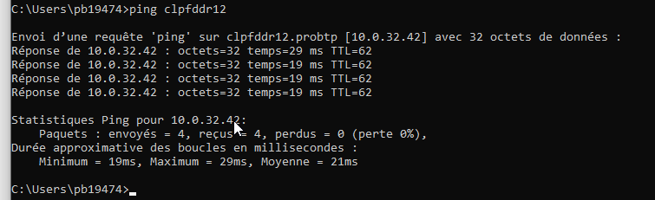

Si la machine ne répond pas au ping il faut vérifier que la machine n’est pas éteinte en regardant sur VMware.

1. **Vérifier que la machine est dans un groupe de sauvegarde   
     
   Pour les Windows il existe 2 méthodes de sauvegarde :**

* **Backup snapshot :** Par défaut toutes les machines Windows en ont un

Sauvegarde l’image de la VM ce qui permet de restaurer complètement la machine si besoin *(pas d’agent avamar installé sur la machine)*

* + Petit tips pour les reconnaître facilement => leur nom est en majuscule sur avamar et sans le FQDN (dwprobtp.probtp/cigma.fr/smme.local etc…)

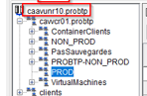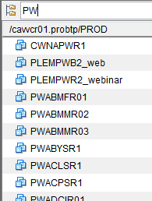

* **Backup en mode fichiers :** Pour ceux-là il y a un agent avamar installé sur la machine. Toutes les Windows ne l’ont pas par défaut

Sauvegarde le contenu des disques en fonction de la policy avamar définie par le groupe de sauvegarde.

C’est ce qui permet de restaurer uniquement les fichiers/répertoires etc…

* + Celles là on les reconnait avec leur nom écrit en minuscule + le FQDN voir la capture d’écran en dessous
  + Toutes les machines Windows sauvegardées en mode fichiers se trouvent dans le groupe WINDOWS et en dessous

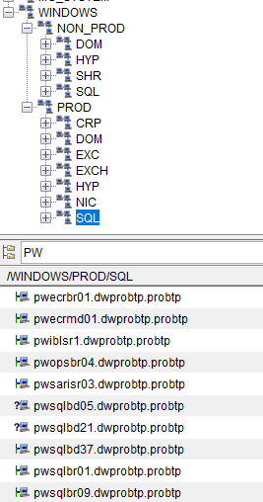

2.1 Se connecter à l’interface Avamar web :

Windows : <https://avamar10.probtp/aui/#/login?returnUrl=%2Fhome>

Se rendre dans « Assest Management », chercher la machine sur son domaine puis cliquer sur « View more »  
exemple :

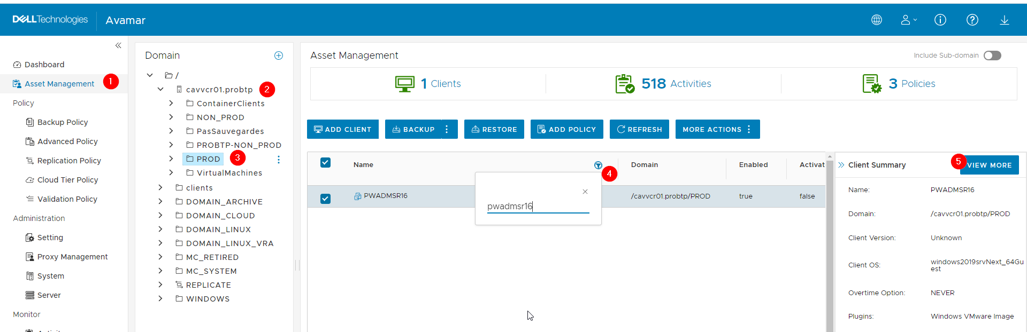

Choisissez « Policy » :   
  
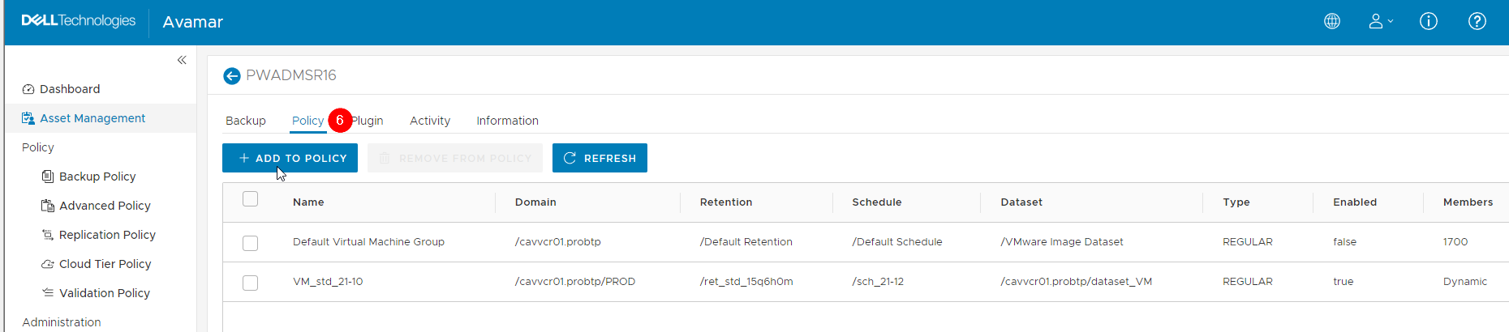

2.2 Rechercher le client dans le bon sous domaine (cavvcr01.probtp/PROD, etc. )  
  
Les groupes auxquels appartient le serveur doivent apparaitre comme le montre le carré vert. (au moins un autre groupe que « default group »)  
  
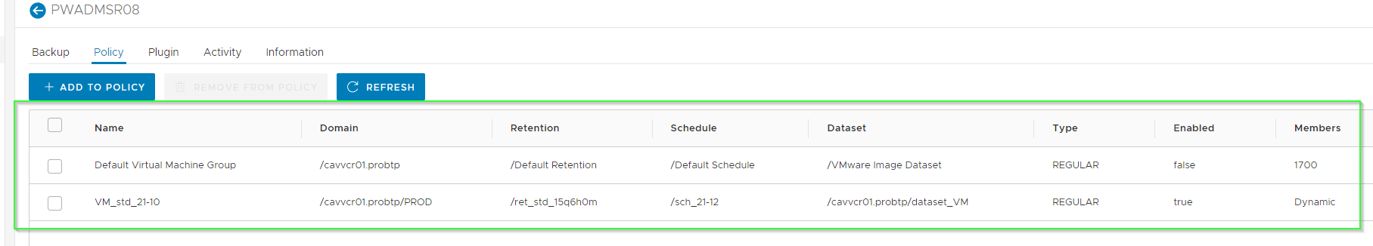

Également vous pouvez vérifier le groupe de la machine depuis « Avamar Administrator » :   
  
- Se rendre dans «  Policy  ->  Clients »  
  
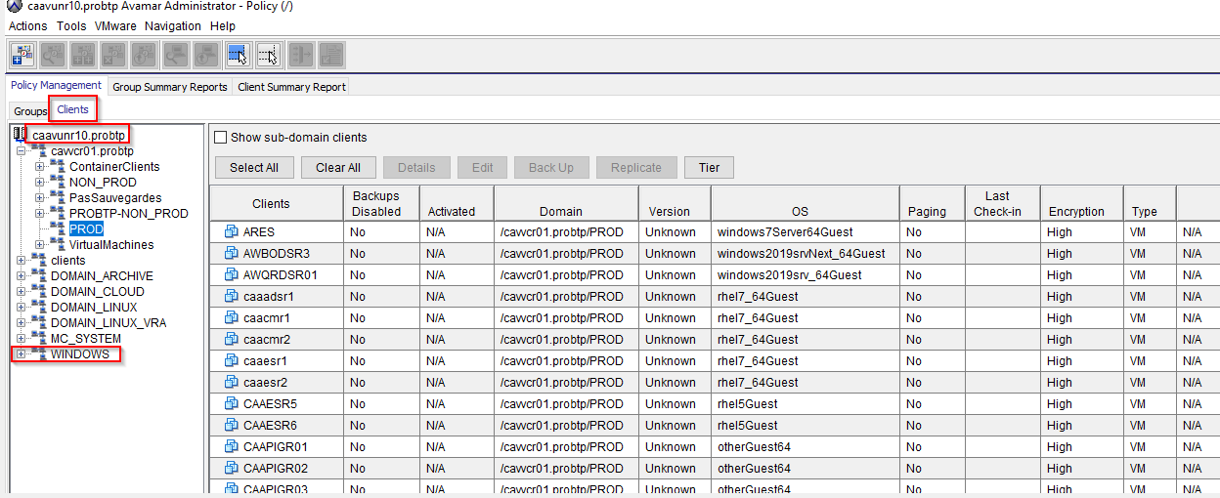

- Rechercher le client dans le bon sous domaine (cavvcr01.probtp ou WINDOWS)

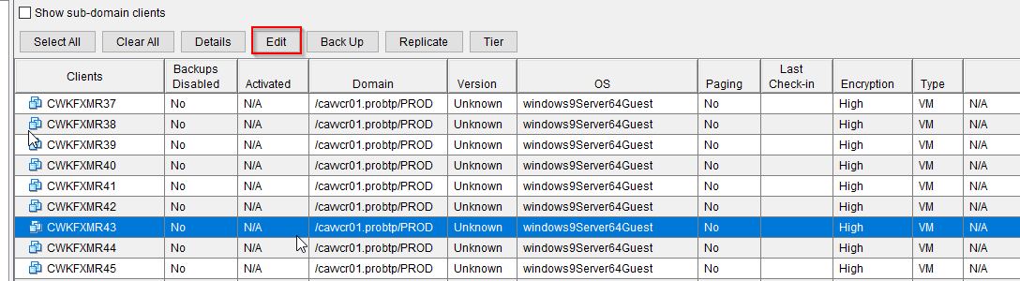

Cliquer sur Edit

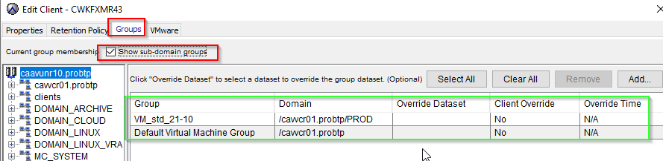

1. **Vérifier que l’agent sur la machine est actif (que pour les machines Backup en mode fichiers )**- Se rendre sur le serveur en erreur en RDP ou console puis lancer ‘Avamar backup agent’  
     
   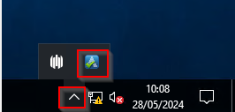  
     
   - Vérifier l’état du client Avamar  
     
   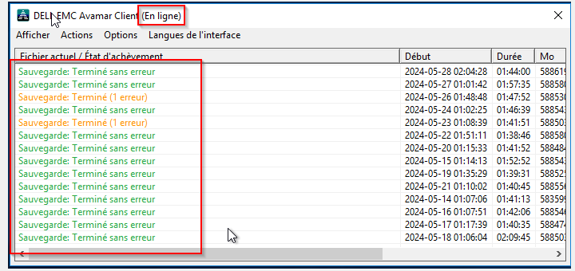
2. **Vérifier que la sauvegarde n’est pas en erreur sous Avamar (depuis Avamar Administrator)**

Depuis l’interface Avamar, se rendre dans « Activity »

Filtrer sur la machine recherchée en cliquant sur le bouton « Change Filter » :



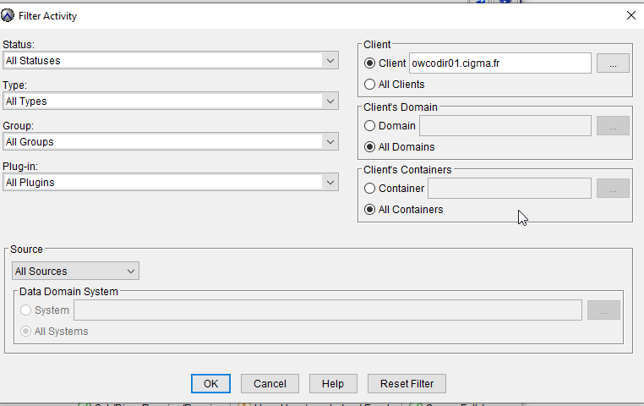

Une fois filtrée, les machines peuvent afficher ce profil de sauvegarde

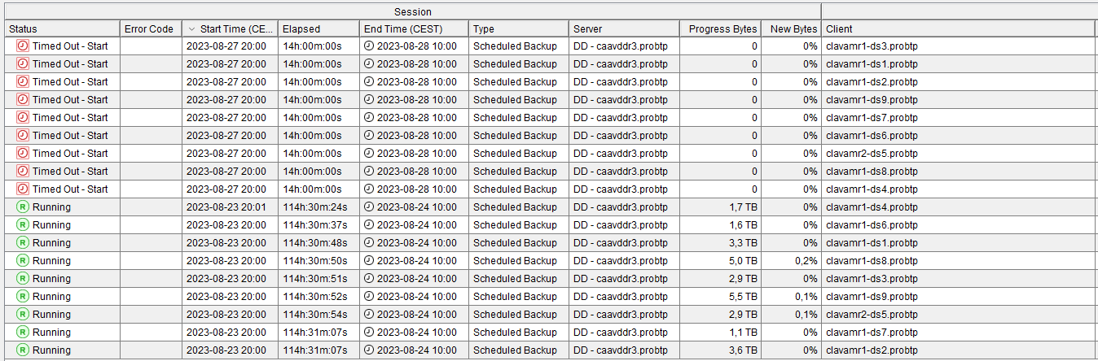

On peut voir ici que la sauvegarde de la veille est en erreur « Timed Out – Start » et que d’autres sauvegardes sont déjà running. Cela signifie que les précédentes sauvegardes ne sont pas terminées, ce qui induit les erreurs sur les sauvegardes de la veille.

1. **Erreurs Timed Out – End**

Pour traiter les erreurs Timed Out – End, il faut vérifier que les serveurs se trouvent dans la liste présente dans NotStarted. Il faut :  
  
- Vérifier si la machine est sur la liste suivante :   
  
  
  
- Sinon il faut se référer à la procédure suivante : INC-N2_ALL_ALL_AVAMAR_ALL_Autoriser-Overtime. Si les machines reviennent plusieurs fois, cela peut signifier que la fenêtre de backup n’est pas suffisamment longue, il peut être intéressant de changer le scheduling.   
  
- Si oui, passer au point suivant.

1. **Créer un incident si besoin**

Si le backup est toujours KO malgré les vérifications faites précédemment, il faut créer un incident chez ITCLOUD.

# Vérification

**Liste des vérifications à effectuer :**

1. L’autorisation de l’overtime doit être paramétrée dans le cas où le serveur n’a pas réussi à faire sa sauvegarde dans les délais.
2. Pour de gros serveurs de fichiers :
3. Surveiller le bon déroulement du premier backup suite à la modification de l’overtime.

# En cas d’Échec

**Préciser les actions à suivre en cas d’échec de la procédure. L’Equipe à contacter. Escalade. Réaffectation…**

1. Envoyer l’incident à G-DIPI-SIT-ITCLOUD